Am Freitag, XX. September ist PARK(ing) Day!

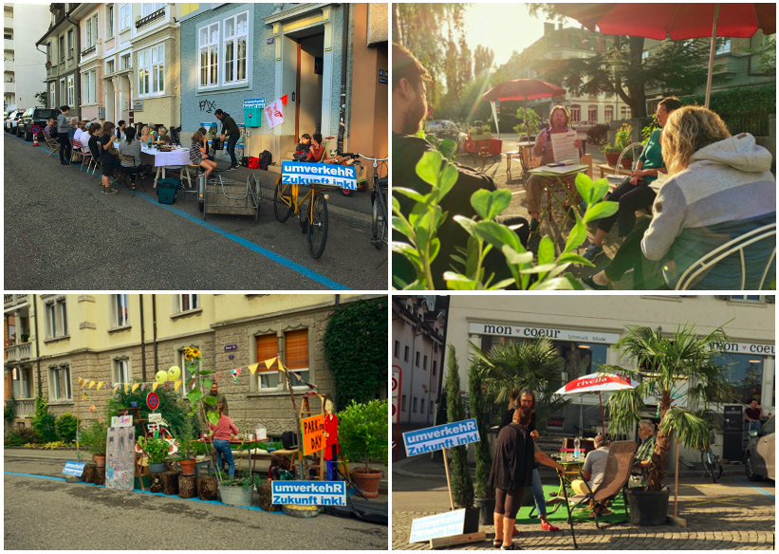

Hallo!
Unter dem Motto [Motto eingeben] organisieren wir eine PARK(ing) Day-Aktion. Unser Platz ist an der [Adresse eingeben].
Wir sind von [Startzeit eingeben] bis [Endzeit eingeben] vor Ort.
Wir freuen uns über Mithilfe und Besuche.

Hast du Lust, mit zu helfen? Melde Dich bei uns [Telefonnumer oder Email eingeben].

Wir freuen uns auf einen gelungenen PARK(ing) Day!

Herzliche Grüsse
[Name eingeben]

